长城工资宝货币市场基金
2017年第2季度报告

2017年6月30日

基金管理人：长城基金管理有限公司
基金托管人：中信银行股份有限公司
报告送出日期：2017年7月19日
- 重要提示
本基金管理人的董事会及董事保证本报告所载资料不存在虚假记载、误导性陈述或重大遗漏，并对其内容的真实性、准确性和完整性承担个别及连带责任。
本基金托管人中信银行股份有限公司根据本基金合同规定，于2017年07月17日复核了本报告中的财务指标、净值表现和投资组合报告等内容，保证复核内容不存在虚假记载、误导性陈述或者重大遗漏。
本基金管理人承诺以诚实信用、勤勉尽责的原则管理和运用基金资产，但不保证基金一定盈利。
基金的过往业绩并不代表其未来表现。投资有风险，投资者在作出投资决策前应仔细阅读本基金的招募说明书。
本报告中财务资料未经审计。
本报告期自2017年04月01日起至06月30日止。
- 基金产品概况
基金简称 | 长城工资宝货币
基金主代码 | 000615
基金运作方式 | 契约型开放式
基金合同生效日 | 2014年6月25日
报告期末基金份额总额 | 3,025,323,294.20份
投资目标 | 在保证本金安全性和良好流动性的前提下，力争获得超过业绩比较基准的表现。
投资策略 | 一级资产配置策略：根据宏观经济研究，分析市场趋势和政府政策变化，决定基金投资组合的平均剩余期限。  二级资产配置策略：根据不同类别资产的剩余期限结构、流动性指标、收益率水平、市场偏好等决定不同类别资产的配置比例。  三级资产配置策略：根据明细资产的剩余期限、信用等级、流动性指标，确定构建基金投资组合的投资品种。根据对个券收益率水平、剩余期限、流动性状况的权衡，参照收益目标确定个券投资品种与投资数量。
业绩比较基准 | 银行活期存款利率（税后）
风险收益特征 | 本基金为货币市场基金，属于证券投资基金中的低风险品种，其预期风险和收益低于债券型基金、混合型基金和股票型基金。
基金管理人 | 长城基金管理有限公司
基金托管人 | 中信银行股份有限公司
下属分级基金的基金简称 | 长城工资宝货币A | 长城工资宝货币B
下属分级基金的交易代码 | 000615 | 004568
报告期末下属分级基金的份额总额 | 91,783,674.24份 | 2,933,539,619.96份
注：本基金自2017年4月20日起增设B类基金份额。
- 主要财务指标和基金净值表现

  - 主要财务指标
单位：人民币元
主要财务指标 | 报告期（ 2017年4月1日 － 2017年6月30日 ）
 | 长城工资宝货币A | 长城工资宝货币B
- 本期已实现收益 | 5,012,176.60 | 19,463,353.58
2．本期利润 | 5,012,176.60 | 19,463,353.58
3．期末基金资产净值 | 91,783,674.24 | 2,933,539,619.96
注：（1）本基金自2017年4月20日起实行销售服务费分级收费方式。本基金分级后，分设两级基金份额：A级基金份额和B级基金份额。详情请参阅相关公告。
（2）本期已实现收益指基金本期利息收入、投资收益、其他收入（不含公允价值变动收益）扣除相关费用后的余额。本期利润为本期已实现收益加上本期公允价值变动收益，由于货币市场基金采用摊余成本法核算，因此，公允价值变动收益为零，本期已实现收益和本期利润的金额相等。

  - 基金净值表现

    - 本报告期基金份额净值收益率及其与同期业绩比较基准收益率的比较
长城工资宝货币A
阶段 | 净值收益率① | 净值收益率标准差② | 业绩比较基准收益率③ | 业绩比较基准收益率标准差④ | ①－③ | ②－④
过去三个月 | 1.0321% | 0.0004% | 0.0873% | 0.0000% | 0.9448% | 0.0004%

长城工资宝货币B
阶段 | 净值收益率① | 净值收益率标准差② | 业绩比较基准收益率③ | 业绩比较基准收益率标准差④ | ①－③ | ②－④
2017年4月20日-2017年6月30日 | 0.8448% | 0.0004% | 0.0681% | 0.0000% | 0.7767% | 0.0004%
注：本基金收益分配按日结转份额。

    - 自基金合同生效以来基金累计净值收益率变动及其与同期业绩比较基准收益率变动的比较
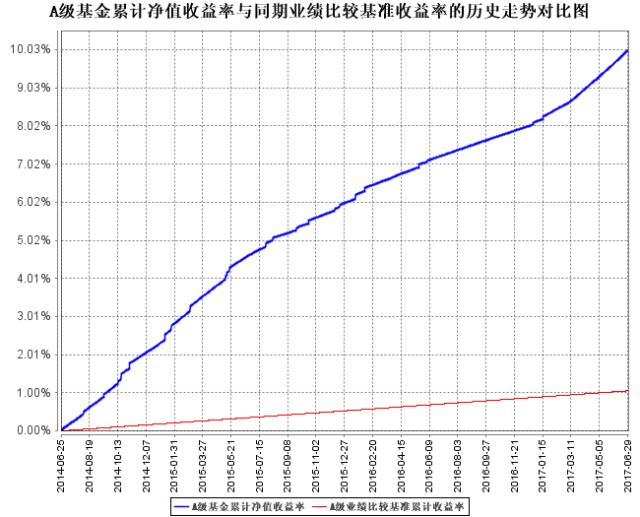
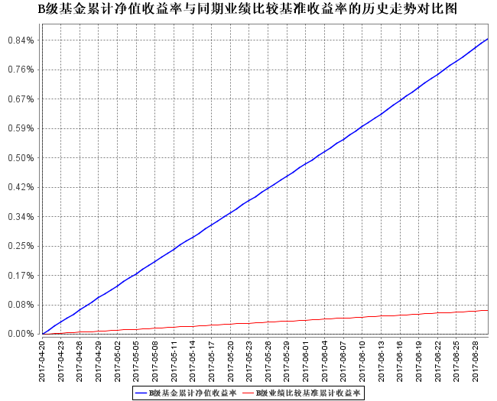
注：①本基金合同规定本基金投资范围包括：现金，期限在1年以内（含1 年）的银行存款、债券回购、中央银行票据、同业存单，剩余期限在397天以内（含397天）的债券、非金融企业债务融资工具 、资产支持证券，中国证监会、中国人民银行认可的其他具有良好流动性的货币市场工具。
②本基金的建仓期为自基金合同生效之日起3个月内。建仓期满时，各项资产配置比例符合基金合同约定。
③本基金自2017年4月20日起增设B类基金份额。

- 管理人报告

  - 基金经理（或基金经理小组）简介
姓名 | 职务 | 任本基金的基金经理期限 |  | 证券从业年限 | 说明
姓名 | 职务 | 任职日期 | 离任日期 | 证券从业年限 | 说明
邹德立 | 长城工资宝货币市场基金、长城货币市场证券投资基金的基金经理 | 2014年6月25日 | - | 8年 | 男，中国籍，武汉大学经济学学士、华中科技大学工程硕士。曾就职于深圳农村商业银行总行资金部，从事债券投资与研究工作。2009年3月进入长城基金管理有限公司，任运行保障部债券交易员，兼固定收益研究员。
徐涛国 | 长城工资宝货币基金的基金经理 | 2017年6月22日 | - | 9年 | 2008年5月进入长城基金管理有限公司，历任运行保障部TA清算、债券交易员、固定收益部货币基金经理助理。自2017年6月任“长城工资宝货币市场基金”的基金经理。
注：①上述任职日期、离任日期根据公司做出决定的任免日期填写。
②证券从业年限的计算方式遵从证券业协会《证券业从业人员资格管理办法》的相关规定。

  - 管理人对报告期内本基金运作遵规守信情况的说明
本报告期内，本基金管理人严格遵守了《证券投资基金法》、《长城工资宝货币市场基金基金合同》和其他有关法律法规的规定，以诚实信用、勤勉尽责的原则管理和运用基金资产，在控制和防范风险的前提下，为基金份额持有人谋求最大的利益，未出现投资违反法律法规、基金合同约定和相关规定的情况，无因公司未勤勉尽责或操作不当而导致基金财产损失的情况，不存在损害基金份额持有人利益的行为。

  - 公平交易专项说明

    - 公平交易制度的执行情况
报告期内，本基金管理人严格执行了《证券投资基金管理公司公平交易制度指导意见》和《长城基金管理有限公司公平交易管理制度》的规定，不同投资者的利益得到了公平对待。
本基金管理人严格控制不同投资组合之间的同日反向交易，对同向交易的价差进行事后分析，定期出具公平交易稽核报告。本报告期报告认为，本基金管理人旗下投资组合的同向交易价差均在合理范围内，结果符合相关政策法规和公司制度的规定。

    - 异常交易行为的专项说明
报告期内未发现本基金存在异常交易行为，没有出现基金参与的交易所公开竞价同日反向交易成交较少的单边交易量超过该证券当日成交量的5%的现象。

  - 报告期内基金投资策略和运作分析
国际上，美国经济增速放缓，美元回落，联储持续加息；欧洲区英国硬退欧概率变低，德国经济增长强劲；亚洲韩国政治动荡。国内方面，中国工业生产平稳，企业利润冲高回落，基建投资下行，进出口增速回落，消费平稳增长。预计2季度GDP增速6.8%。央行货币政策偏宽松，银行MPA考核未导致流动性紧张。回购和各类债券收益率持续上行后又大幅回落，季末AA+级短期融资券和AA级同业存单收益率在4.8%附近。
回顾本基金2季度的投资，我们基于震荡行情的判断，在收益率高点加大协议存款、同业存单和回购资产投资，保持中上组合久期。预计2017年3季度债券市场收益率继续存在较大幅度上下波动，重点防范利率风险。我们将根据经济基本面及政策面的变化，适时优化组合配置，把握流动性、收益性和风险性三者的平衡。

  - 报告期内基金的业绩表现
报告期内，本基金净值收益率A级为1.0321%、B级为0.8448%，业绩比较基准收益率A级为0.0873%、B级为0.0681%。

  - 报告期内基金持有人数或基金资产净值预警说明
本报告期内，本基金无需要说明的情况。
- 投资组合报告

  - 报告期末基金资产组合情况
序号 | 项目 | 金额（元） | 占基金总资产的比例（%）
1 | 固定收益投资 | 2,056,845,304.94 | 62.94
 | 其中：债券 | 2,056,845,304.94 | 62.94
 | 资产支持证券 | - | -
2 | 买入返售金融资产 | 500,111,190.17 | 15.30
 | 其中：买断式回购的买入返售金融资产 | - | -
3 | 银行存款和结算备付金合计 | 700,171,514.21 | 21.42
4 | 其他资产 | 11,004,145.06 | 0.34
5 | 合计 | 3,268,132,154.38 | 100.00

  - 报告期债券回购融资情况
序号 | 项目 | 占基金资产净值的比例（％）
1 | 报告期内债券回购融资余额 | 9.51
 | 其中：买断式回购融资 | -
序号 | 项目 | 金额（元） | 占基金资产净值的比例（％）
2 | 报告期末债券回购融资余额 | 241,955,679.02 | 8.00
 | 其中：买断式回购融资 | - | -
注：报告期内债券回购融资余额占基金资产净值的比例为报告期内每个交易日融资余额占资产净值比例的简单平均值。
债券正回购的资金余额超过基金资产净值的20%的说明
注：本基金本报告期内债券正回购的资金余额未超过资产净值的20%。

  - 基金投资组合平均剩余期限

    - 投资组合平均剩余期限基本情况
项目 | 天数
报告期末投资组合平均剩余期限 | 78
报告期内投资组合平均剩余期限最高值 | 96
报告期内投资组合平均剩余期限最低值 | 48

报告期内投资组合平均剩余期限超过120天情况说明
注：本基金本报告期内投资组合平均剩余期限未发生违规超过120天的情况。

    - 报告期末投资组合平均剩余期限分布比例
序号 | 平均剩余期限 | 各期限资产占基金资产净值的比例（%） | 各期限负债占基金资产净值的比例（%）
1 | 30天以内 | 27.43 | 8.00
 | 其中：剩余存续期超过397天的浮动利率债 | - | -
2 | 30天(含)-60天 | 5.63 | -
 | 其中：剩余存续期超过397天的浮动利率债 | - | -
3 | 60天(含)-90天 | 54.55 | -
 | 其中：剩余存续期超过397天的浮动利率债 | - | -
4 | 90天(含)-120天 | 0.98 | -
 | 其中：剩余存续期超过397天的浮动利率债 | - | -
5 | 120天(含)-397天（含） | 19.08 | -
 | 其中：剩余存续期超过397天的浮动利率债 | - | -
合计 |  | 107.66 | 8.00

  - 报告期内投资组合平均剩余存续期超过240天情况说明
注：本基金本报告期内投资组合平均剩余存续期未发生违规超过240天的情况。

  - 报告期末按债券品种分类的债券投资组合
序号 | 债券品种 | 摊余成本（元） | 占基金资产净值比例（%）
1 | 国家债券 | - | -
2 | 央行票据 | - | -
3 | 金融债券 | 320,234,724.34 | 10.59
 | 其中：政策性金融债 | 320,234,724.34 | 10.59
4 | 企业债券 | - | -
5 | 企业短期融资券 | - | -
6 | 中期票据 | - | -
7 | 同业存单 | 1,736,610,580.60 | 57.40
8 | 其他 | - | -
9 | 合计 | 2,056,845,304.94 | 67.99
10 | 剩余存续期超过397天的浮动利率债券 | - | -

  - 报告期末按摊余成本占基金资产净值比例大小排序的前十名债券投资明细
序号 | 债券代码 | 债券名称 | 债券数量（张） | 摊余成本(元) | 占基金资产净值比例（％）
1 | 111619155 | 16恒丰银行CD155 | 1,500,000 | 148,229,569.94 | 4.90
2 | 150417 | 15农发17 | 1,000,000 | 100,019,280.41 | 3.31
3 | 111796046 | 17青岛银行CD048 | 1,000,000 | 99,767,121.71 | 3.30
4 | 111780365 | 17盛京银行CD135 | 1,000,000 | 99,653,613.27 | 3.29
5 | 111793208 | 17广州农村商业银行CD035 | 1,000,000 | 99,162,542.73 | 3.28
6 | 111793289 | 17哈尔滨银行CD051 | 1,000,000 | 99,153,378.07 | 3.28
7 | 111793320 | 17龙江银行CD066 | 1,000,000 | 99,144,250.10 | 3.28
8 | 111793333 | 17江苏紫金农商行CD034 | 1,000,000 | 99,118,859.54 | 3.28
9 | 111799316 | 17西安银行CD013 | 1,000,000 | 98,983,372.08 | 3.27
10 | 111794543 | 17赣州银行CD018 | 1,000,000 | 98,891,607.71 | 3.27

  - “影子定价”与“摊余成本法”确定的基金资产净值的偏离
项目 | 偏离情况
报告期内偏离度的绝对值在0.25(含)-0.5%间的次数 | 0
报告期内偏离度的最高值 | 0.0666%
报告期内偏离度的最低值 | -0.0424%
报告期内每个工作日偏离度的绝对值的简单平均值 | 0.0241%

报告期内负偏离度的绝对值达到0.25%情况说明
注：本基金本报告期内未发生负偏离度的绝对值达到0.25%的情况。
报告期内正偏离度的绝对值达到0.5%情况说明
注：本基金本报告期内未发生正偏离度的绝对值达到0.5%的情况。

  - 报告期末按公允价值占基金资产净值比例大小排序的前十名资产支持证券投资明细
注：本基金本报告期末未持有资产支持证券。

  - 投资组合报告附注

本基金估值采用摊余成本法，即估值对象以买入成本列示，按实际利率并考虑其买入时的溢价与折价，在其剩余存续期内摊销，每日计提损益。本基金不采用市场利率和上市交易的债券和票据的市价计算基金资产净值。本基金通过每日分红使得基金份额的净值始终维持在1.0000元。

本报告期内基金投资的前十名证券的发行主体未被监管部门立案调查，或在报告编制日前一年内受到过公开谴责、处罚，不存在需说明的证券投资决策程序。
    - 其他资产构成
序号 | 名称 | 金额（元）
1 | 存出保证金 | -
2 | 应收证券清算款 | -
3 | 应收利息 | 10,462,449.50
4 | 应收申购款 | 541,695.56
5 | 其他应收款 | -
6 | 待摊费用 | -
7 | 其他 | -
8 | 合计 | 11,004,145.06

    - 投资组合报告附注的其他文字描述部分
由于四舍五入的原因，分项之和与合计项之间可能存在尾差。
- 开放式基金份额变动
单位：份
项目 | 长城工资宝货币A | 长城工资宝货币B
报告期期初基金份额总额 | 2,037,722,326.51 | -
报告期期间基金总申购份额 | 133,683,398.08 | 3,103,636,406.92
报告期期间基金总赎回份额 | 2,079,622,050.35 | 170,096,786.96
报告期期末基金份额总额 | 91,783,674.24 | 2,933,539,619.96
注：本基金自2017年4月20日起增设B类基金份额。

- 基金管理人运用固有资金投资本基金交易明细
注：本报告期本基金管理人未运用固有资金投资本基金。

- 影响投资者决策的其他重要信息
  - 报告期内单一投资者持有基金份额比例达到或超过20%的情况
投资者类别 | 报告期内持有基金份额变化情况 |  |  |  |  | 报告期末持有基金情况
投资者类别 | 序号 | 持有基金份额比例达到或者超过20%的时间区间 | 期初  份额 | 申购  份额 | 赎回  份额 | 持有份额 | 份额占比
机构 | 1 | 20170401-20170630 | 2,004,673,083.13 | 21,380,717.09 | - | 2,026,053,800.22 | 66.9782%
个人 | - | - | - | - | - | - | -
产品特有风险
如投资者进行大额赎回，可能存在以下的特有风险：
1、流动性风险
本基金在短时间内可能无法变现足够的资产来应对大额赎回，基金仓位调整困难，从而可能会面临一定的流动性风险；
2、延期支付赎回款项及暂停赎回风险
若持有基金份额比例达到或超过20%的单一投资者大额赎回引发了巨额赎回，基金管理人可能根据《基金合同》的约定决定部分延期支付赎回款项；如果连续2个开放日以上（含本数）发生巨额赎回，基金管理人可能根据《基金合同》的约定暂停接受基金的赎回申请，对剩余投资者的赎回办理造成影响；
3、收益率波动风险
大额赎回会导致管理人被迫抛售证券以应付基金赎回的需要，可能使基金的收益率受到不利影响；
4、投资受限风险
大额赎回后若基金资产规模过小，可能导致部分投资受限而不能实现基金合同约定的投资目的及投资策略；
5、基金合同终止或转型风险
大额赎回可能会导致基金资产规模过小，不能满足存续的条件，根据基金合同的约定，将面临合同终止财产清算或转型风险。

注：根据《长城工资宝货币市场基金基金合同》约定，本基金收益分配方式为红利再投资，“每日分配、每日支付”。机构投资者1本期申购均为红利再投资。

  - 影响投资者决策的其他重要信息
为了更好地为投资者提供理财服务，经与本基金托管人中信银行股份有限公司协商一致，并报中国证监会备案，本管理人自2017年4月20日起为本基金增设了B类基金份额，同时，对本基金基金合同进行了相应的修订，修改的具体内容详见本管理人于2017年4月20日发布的《关于长城工资宝货币市场基金增设基金份额并相应修改基金合同的公告》。

- 备查文件目录
  - 备查文件目录
1. 中国证监会许可长城工资宝货币市场基金注册的文件
2. 《长城工资宝货币市场基金基金合同》
3. 《长城工资宝货币市场基金托管协议》
4. 法律意见书
5. 基金管理人业务资格批件、营业执照
6. 基金托管人业务资格批件、营业执照
7. 中国证监会规定的其他文件

  - 存放地点
广东省深圳市福田区益田路6009号新世界商务中心41层

  - 查阅方式
投资者可在办公时间亲临上述存放地点免费查阅，如有疑问，可向本基金管理人长城基金管理有限公司咨询。
咨询电话：0755-23982338
客户服务电话：400-8868-666
网站：www.ccfund.com.cn

